Atividades adaptadas realizadas com os dois alunos especiais: Mateus da Rocha Munaro e Natalia Rech.
6 a 9 de abril
Atividade 1: Reconhecer, saber contar e escrever os números algarismos de 1 a 9.

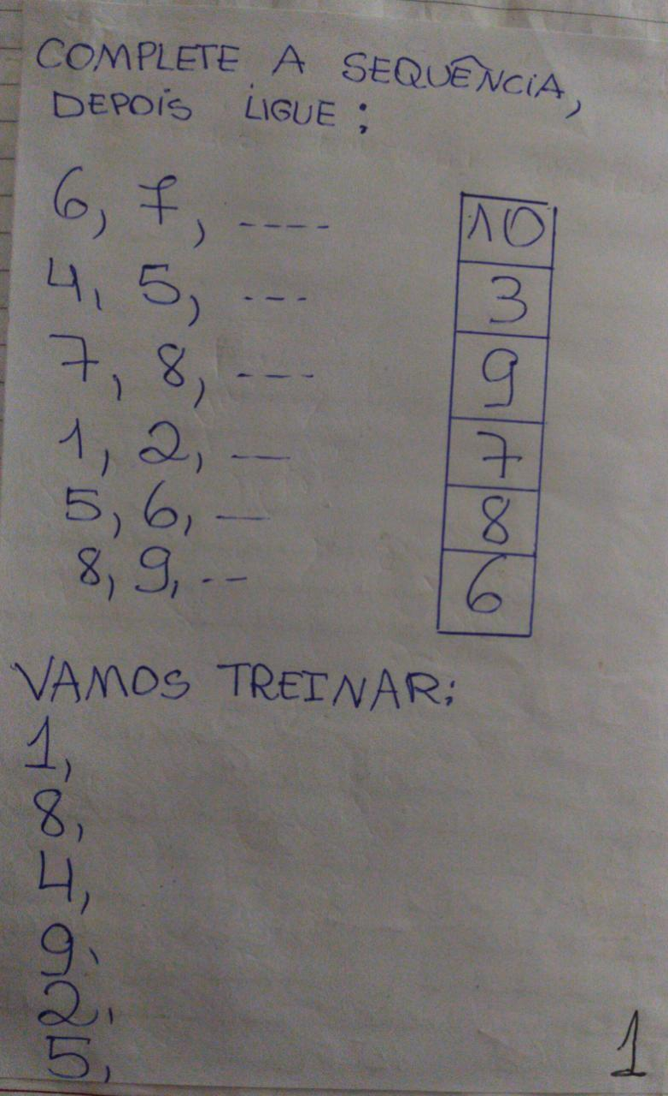

Atividade 2: Ordem crescente e decrescente dos numerais. Situações-problemas referentes a Páscoa.
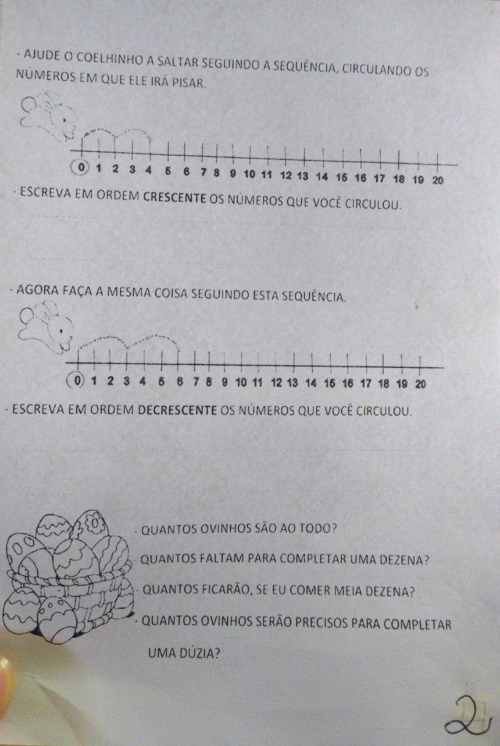

Atividade 3: Gráfico: brincando com os dados.

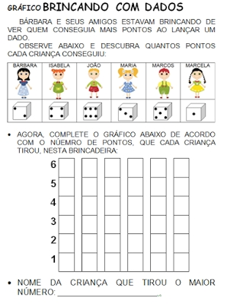

Atividade 4: Dia do índio.
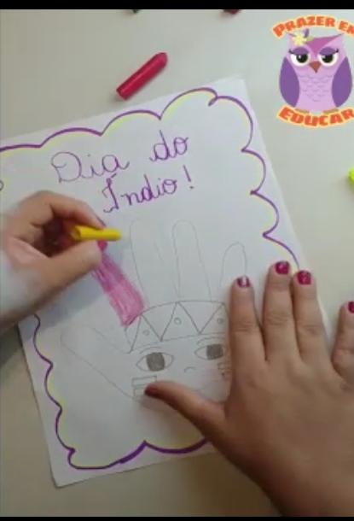
Atividade 5: Alfabetização: leitura, ditado on-line.
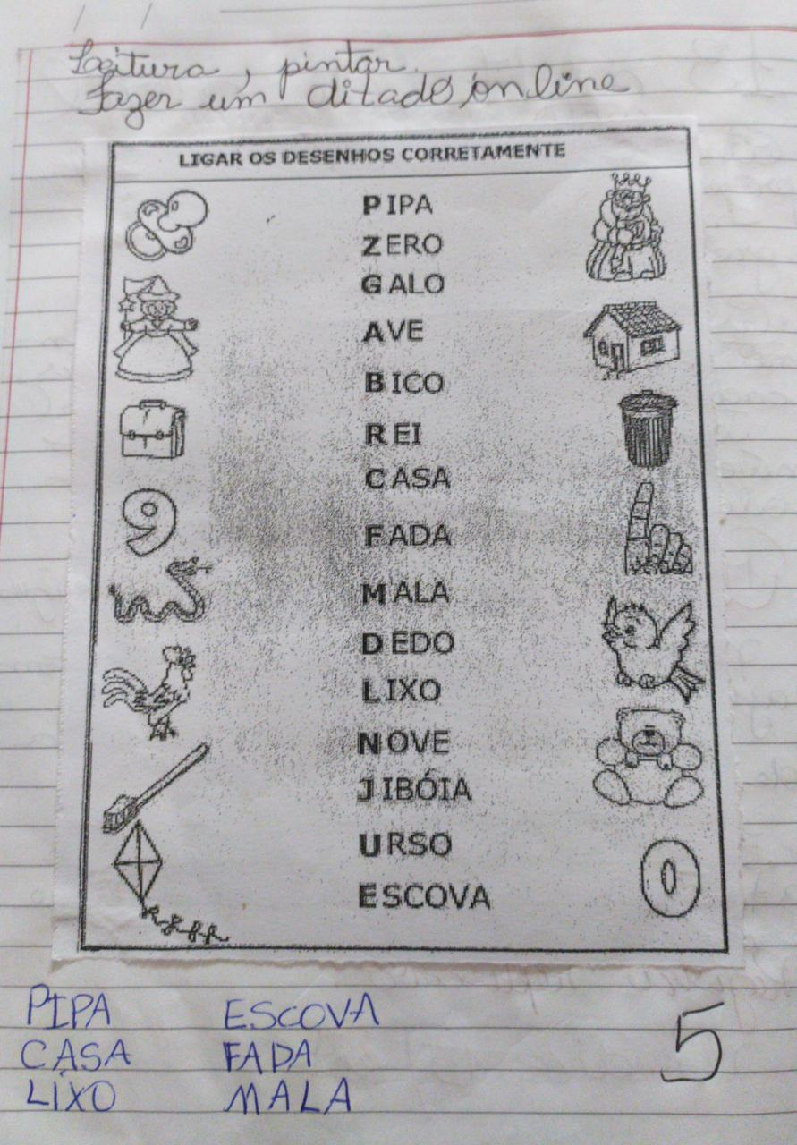
Atividade 6: Brincando com o baralho, substituindo as situações-problema de adição e subtração.
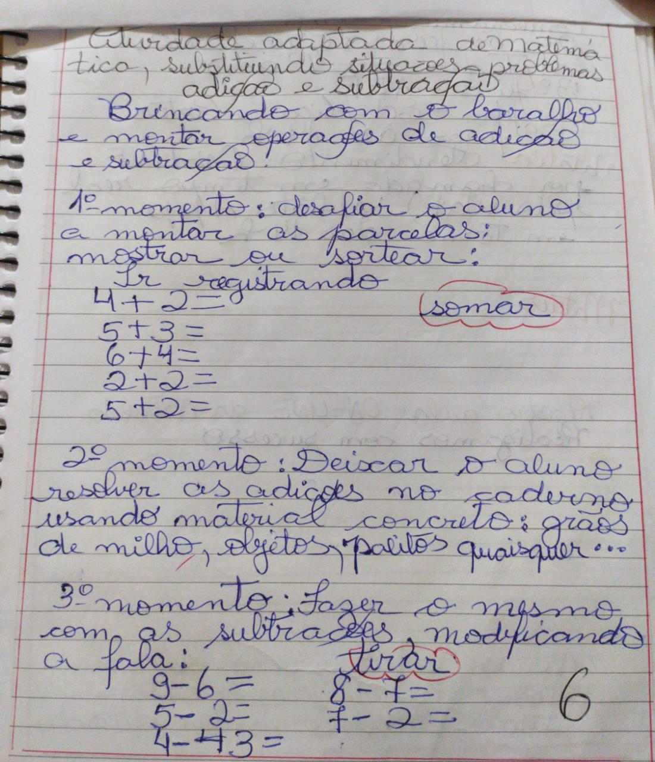
20 a 24 de abril
Atividade 7: Jogo adaptado de educação física: trilha.
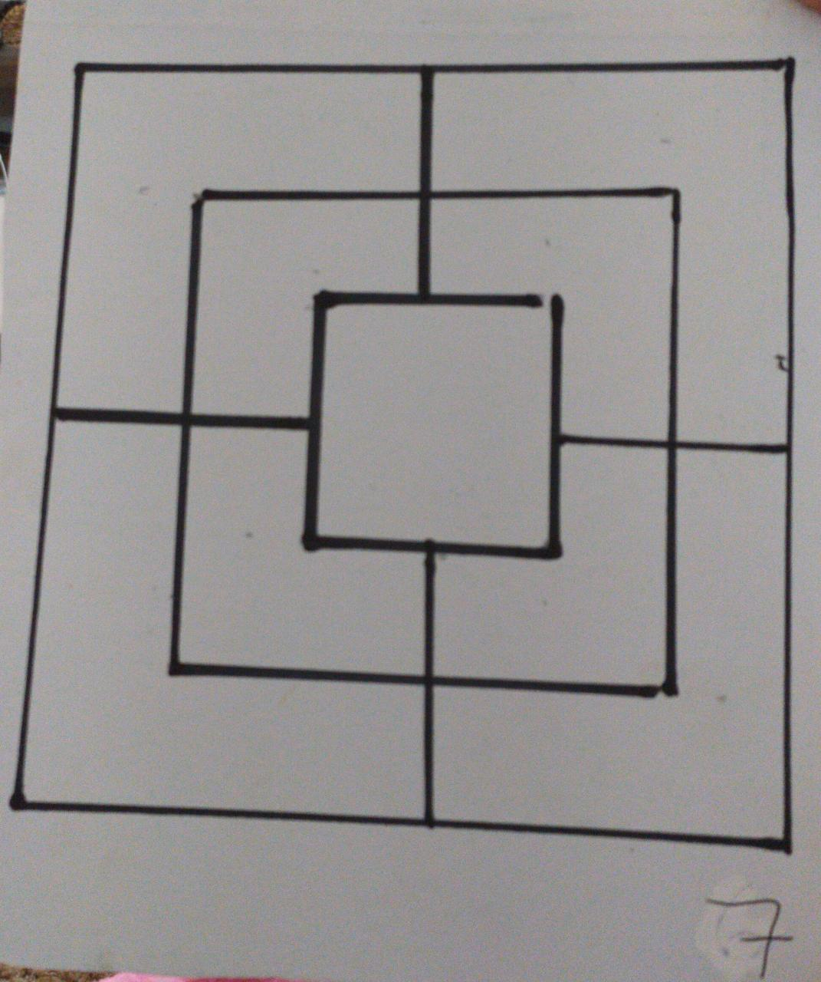
Atividade 8: Apostila de inglês páginas 8 a 10.
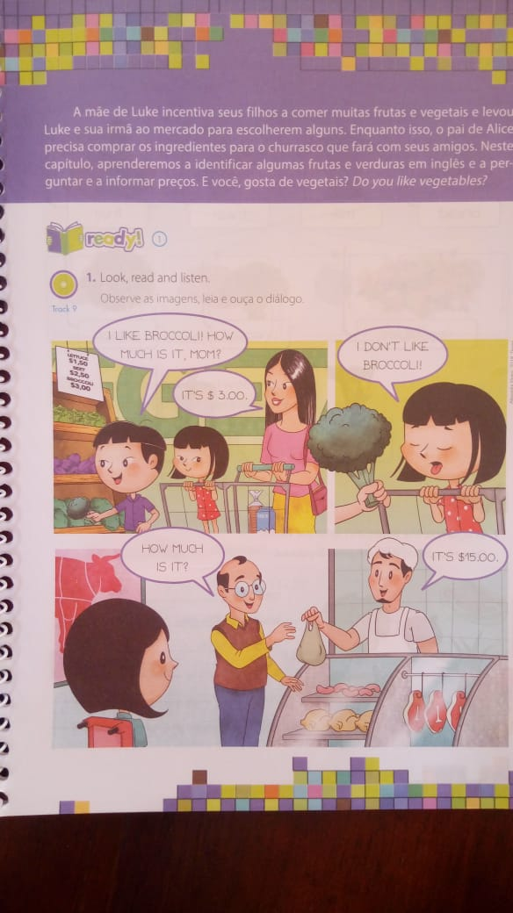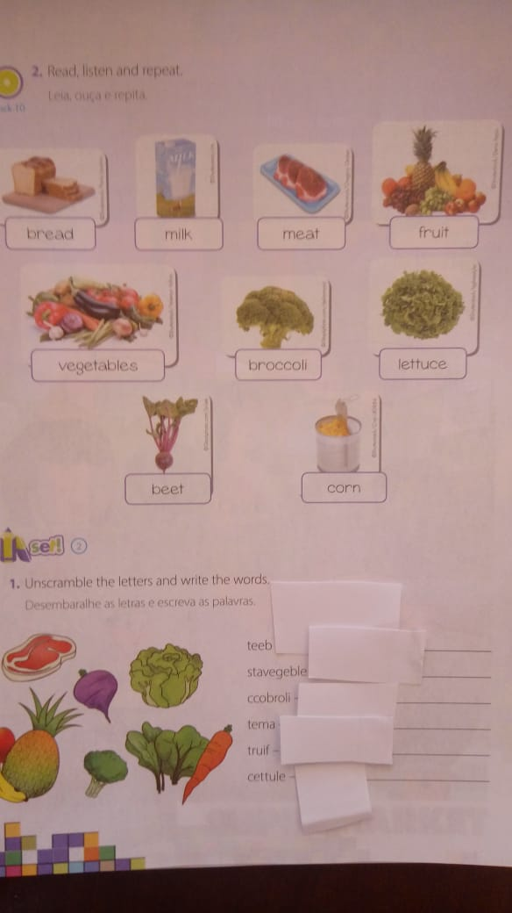
Atividade 9: Produção textual: o coronavírus.
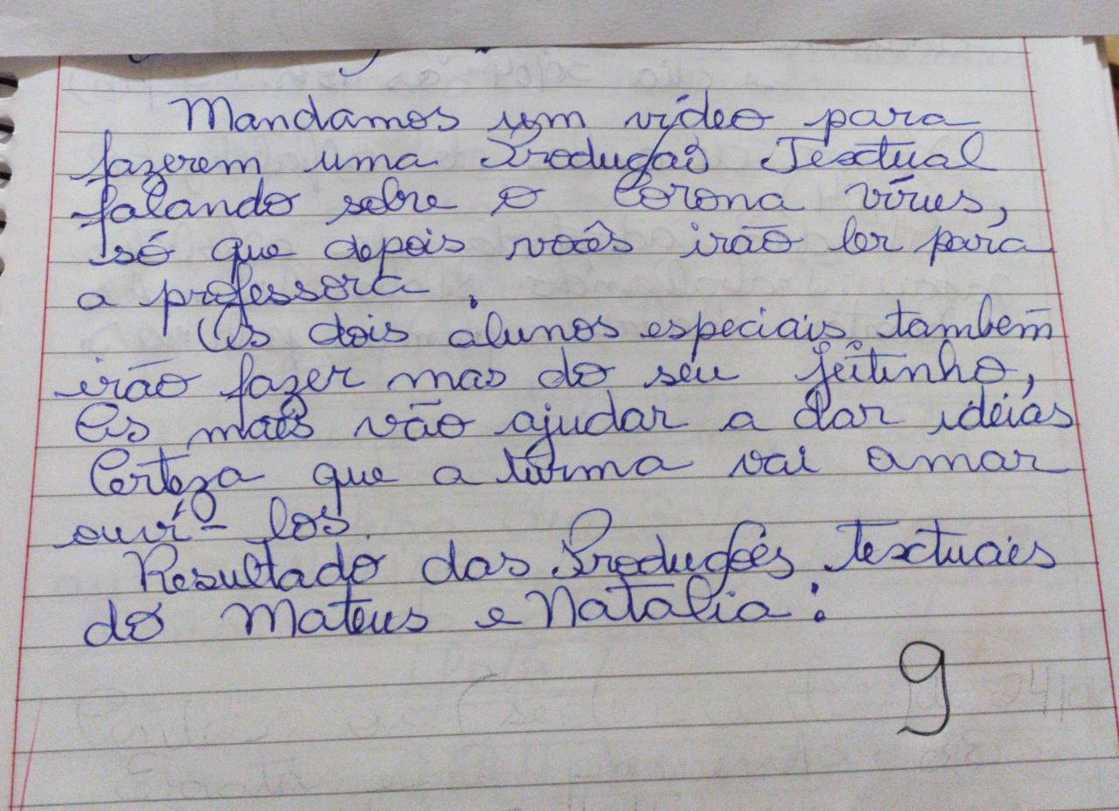

27 a 30 de abril
Atividade 10: Enigmática de matemática.
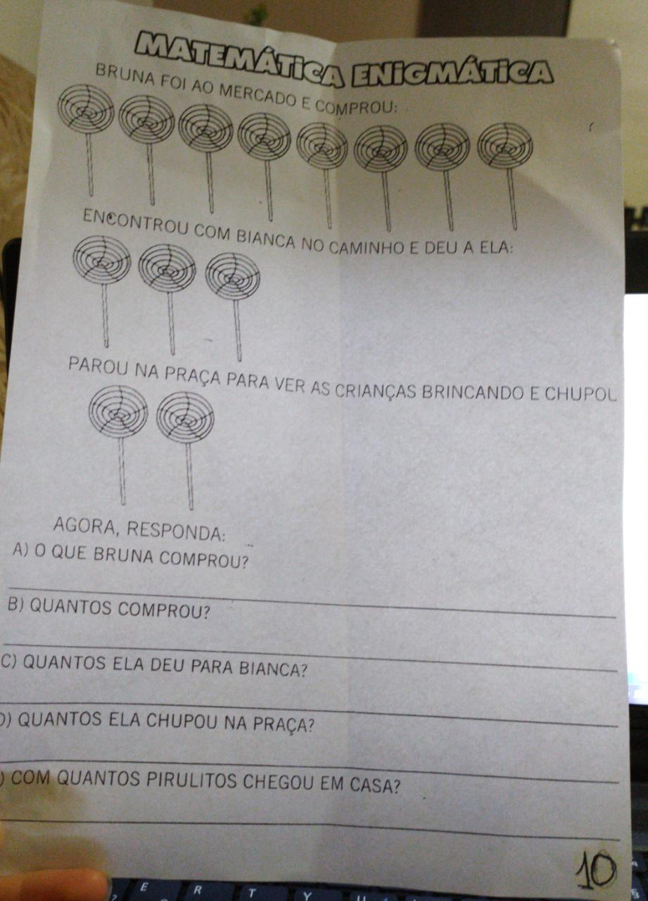
Atividade 11: Alfabetização: trabalhando sílabas simples. Recorte as sílabas da banca, cole e forme palavras.
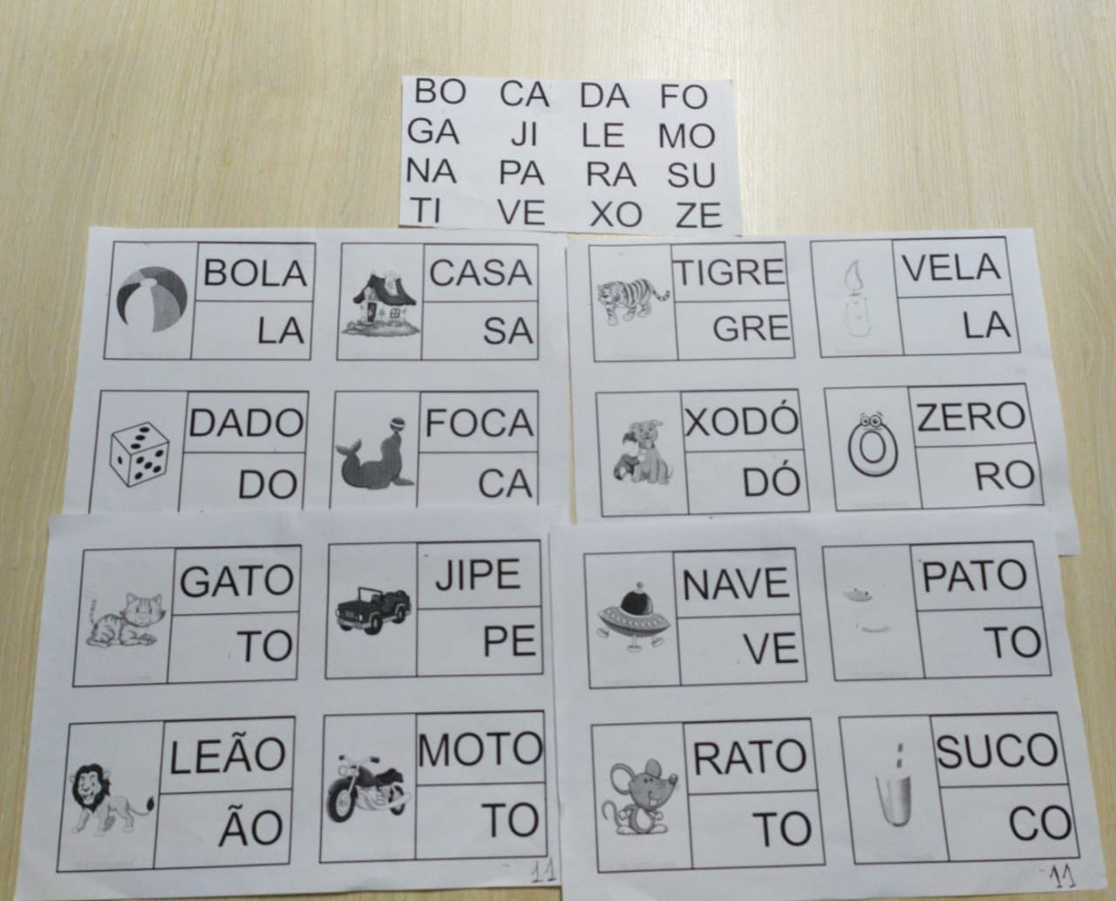

4 a 8 de maio
Atividade 12: Geografia: quebra-cabeça da divisão regional.
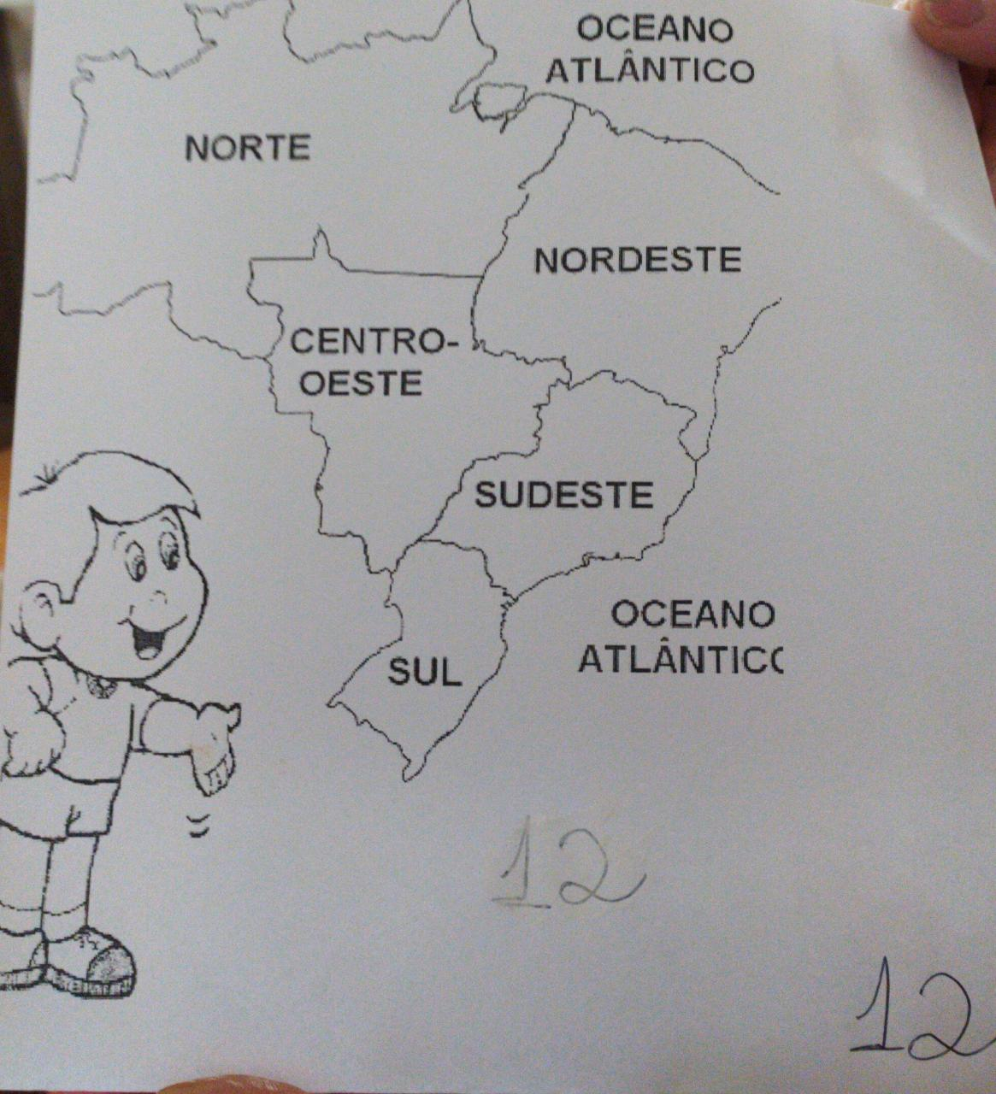

Atividade 13: Texto descritivo. Montar um vídeo falando sobre sua mãe: como ela é, o que ela mais gosta. Postar no grupo e ler para os colegas. Pode fazer um desenho sobre ela.

Atividade 14: Alfabetização.
Objetivo: leitura e formação de frases, a partir de uma imagem.
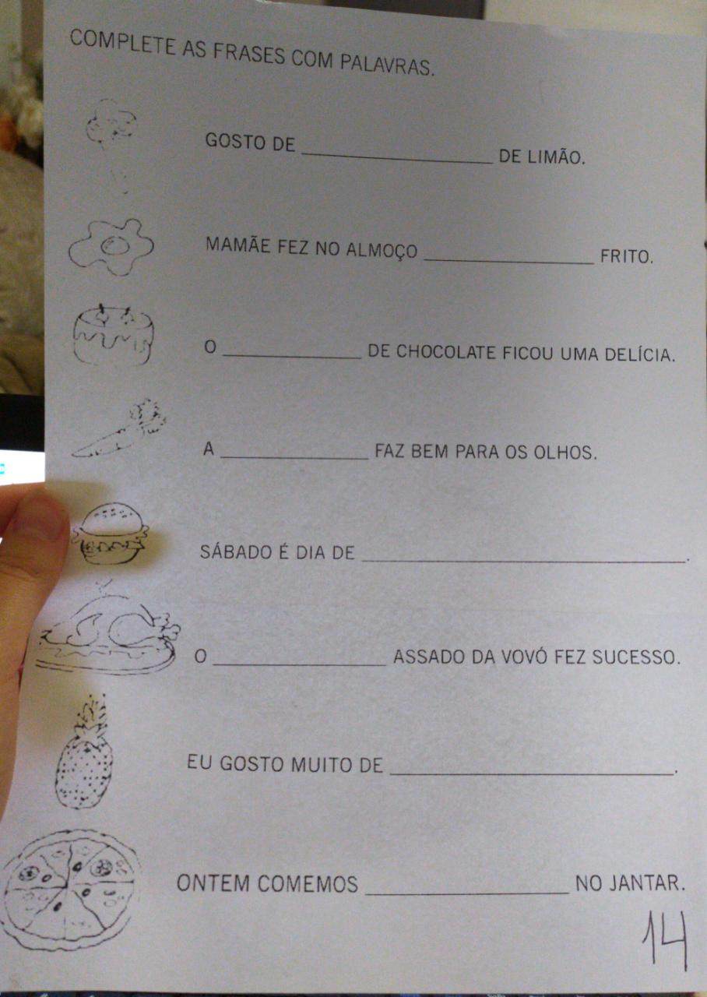

11 a 15 de maio
Atividade 15: Inglês na apostila páginas 11, 12 e 13.
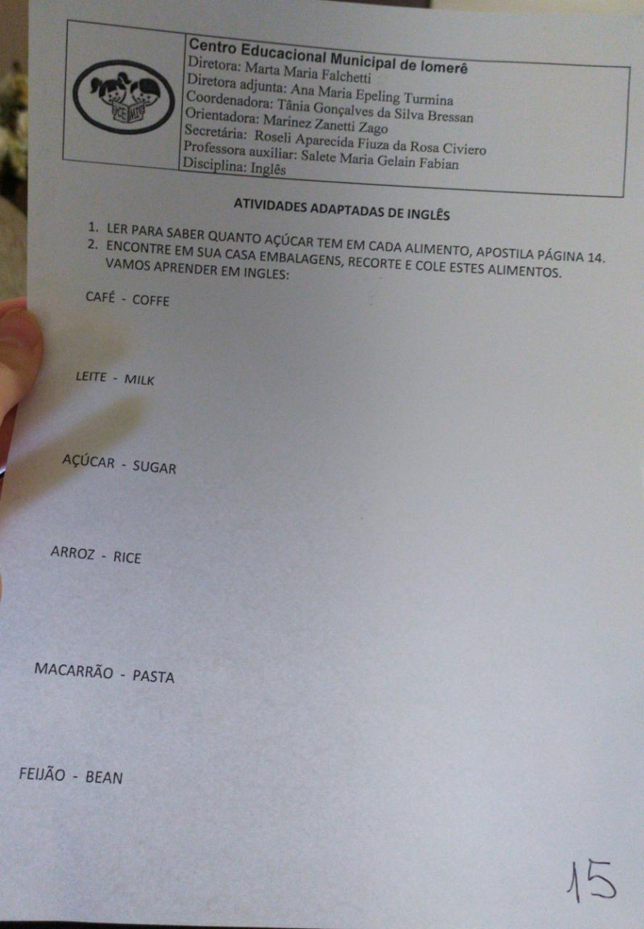

Atividade 16: Matemática com gravura.
Adaptação das atividades da apostila páginas 45, 46 e 47.
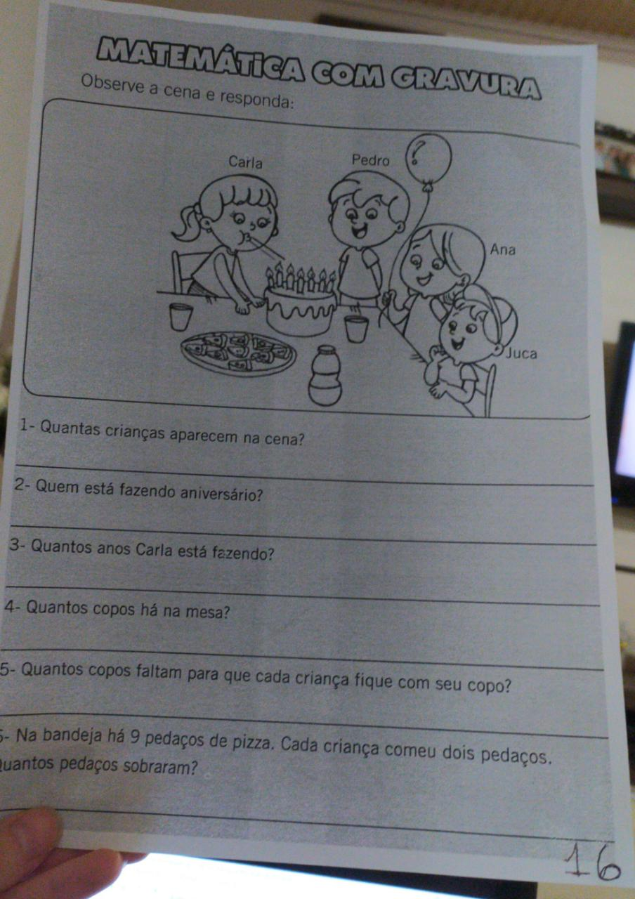

Atividade 17: Alfabetização formando palavras.
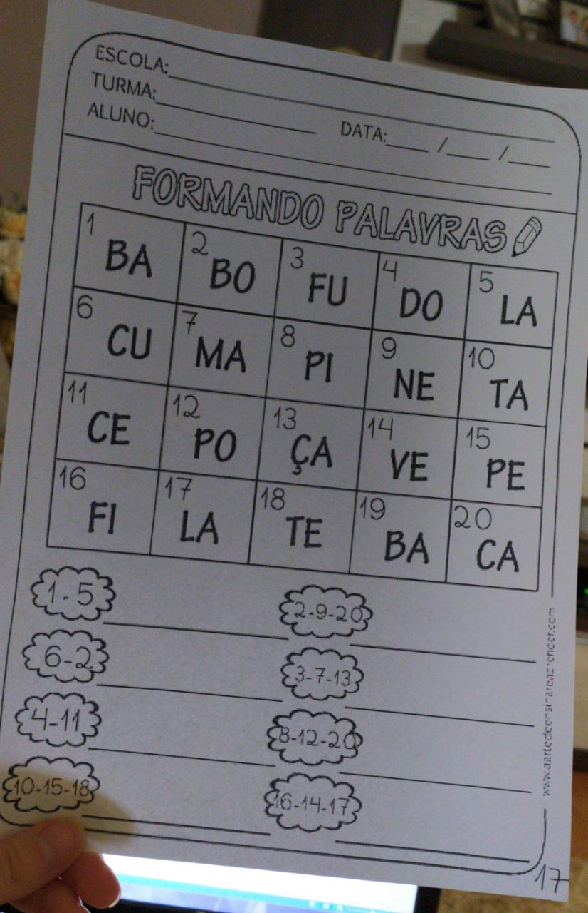

Atividade 18: Alfabetização.
Objetivo: leitura.
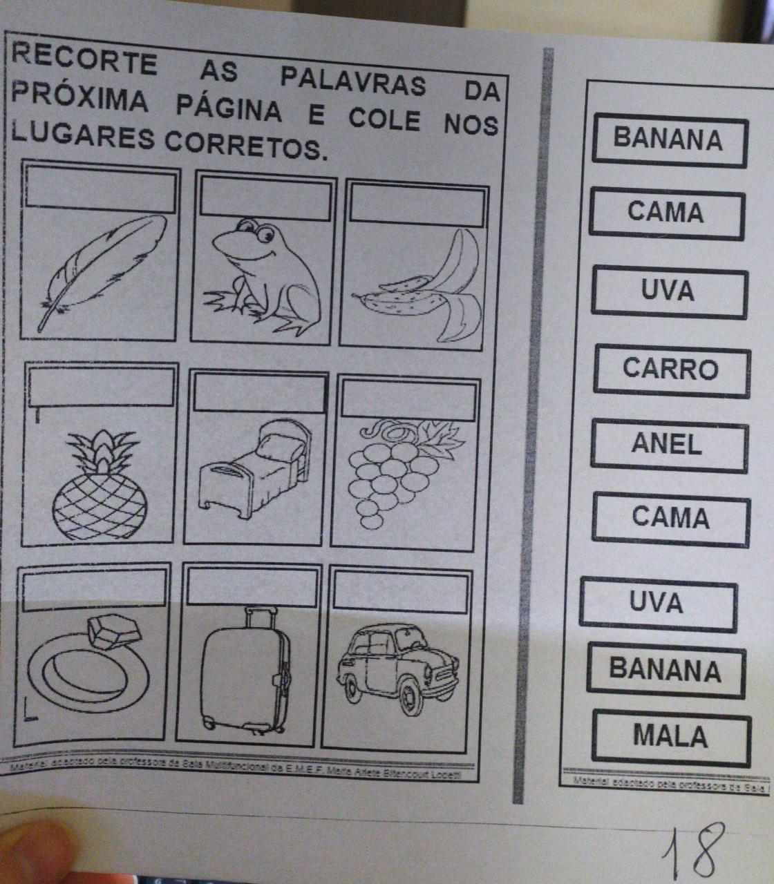

Atividade 19: Ciências.
Objetivo: conhecer diferentes ambiente. Apostila páginas 19 a 22.
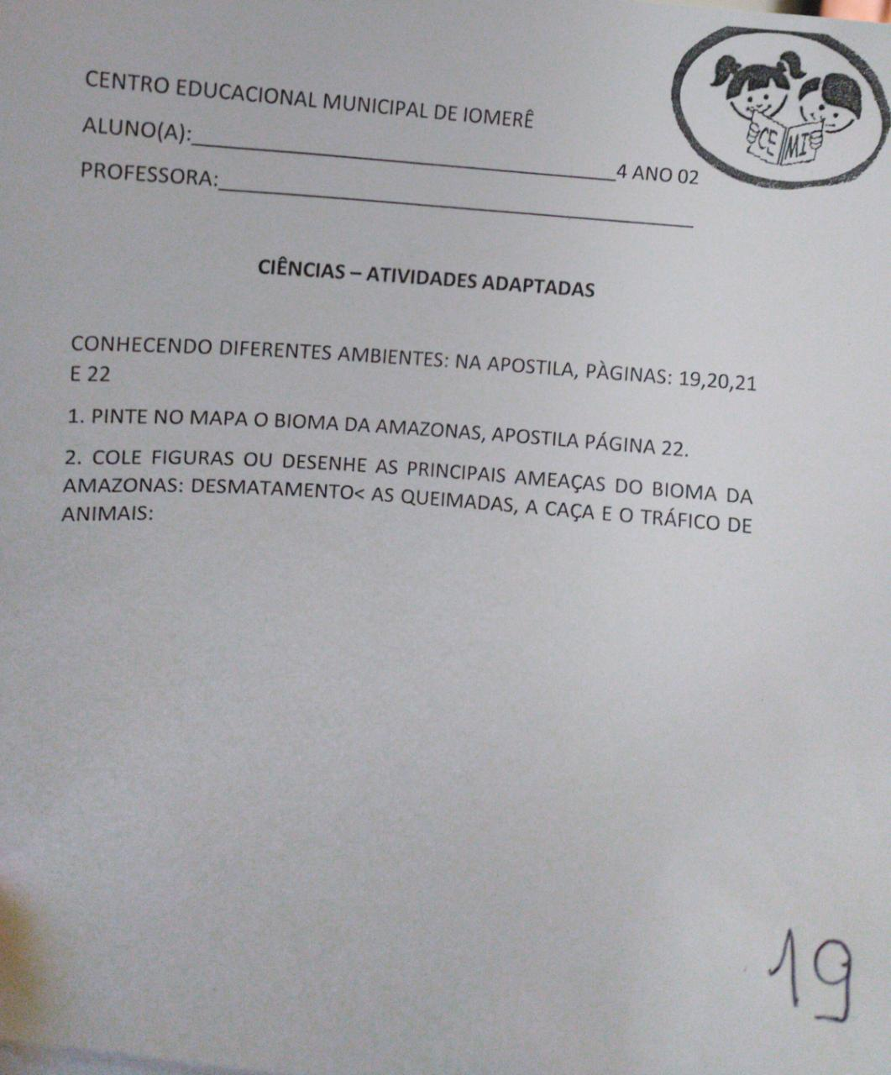

Atividade 20: Alfabetização: leitura e escrita para a Natalia.
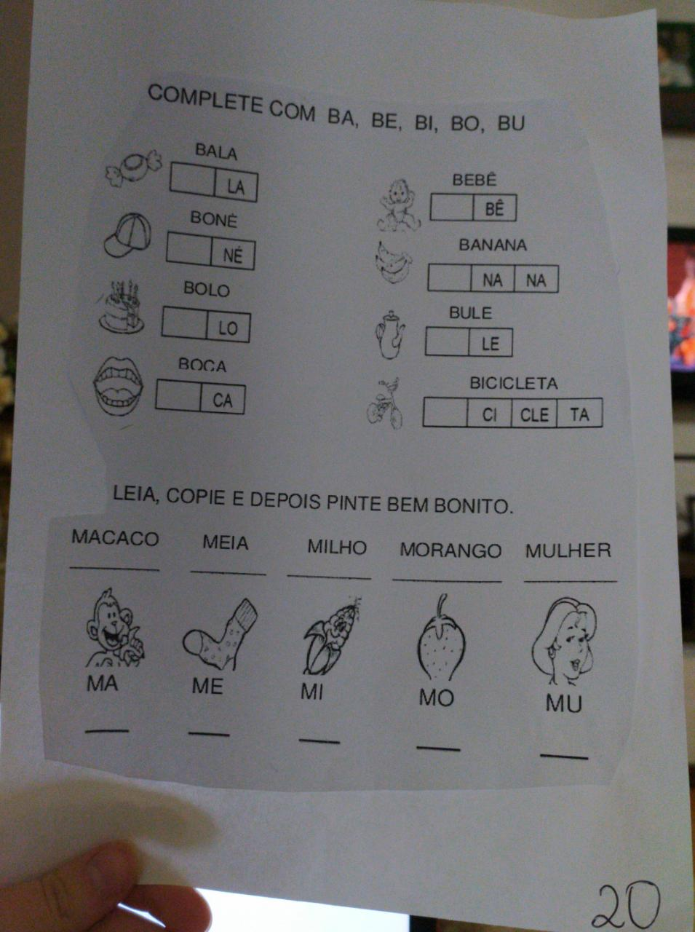

Atividade 21: Leitura e interpretação para a Natalia.
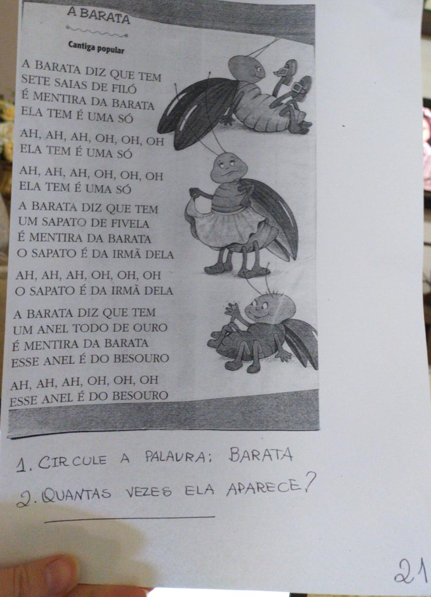

Atividade 22: Conscientização fonética para o Mateus.
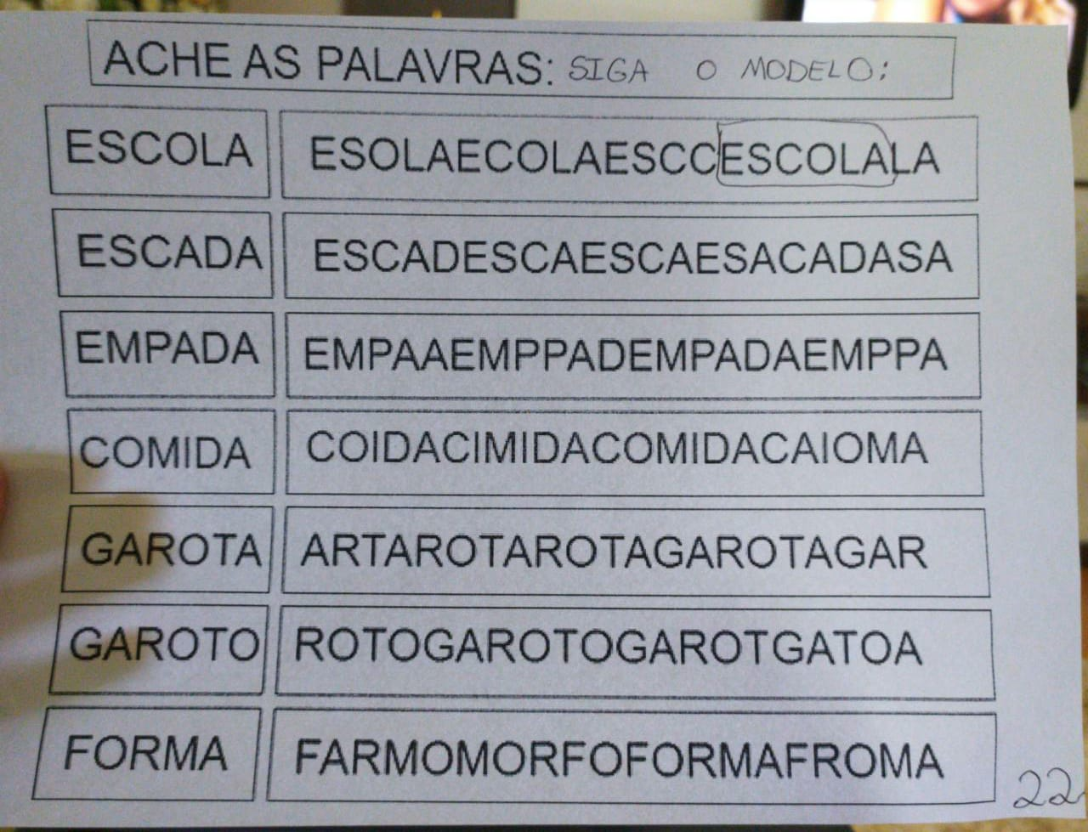

Atividade 23: Conscientização fonética para o Mateus.
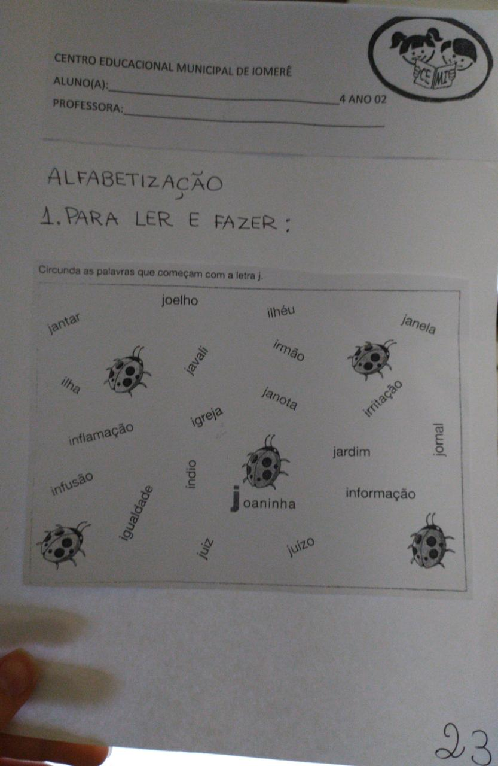

Atividade 24: Aprender como viviam, se alimentavam e onde moravam os primeiros homens. Apostila página 15 a 20.
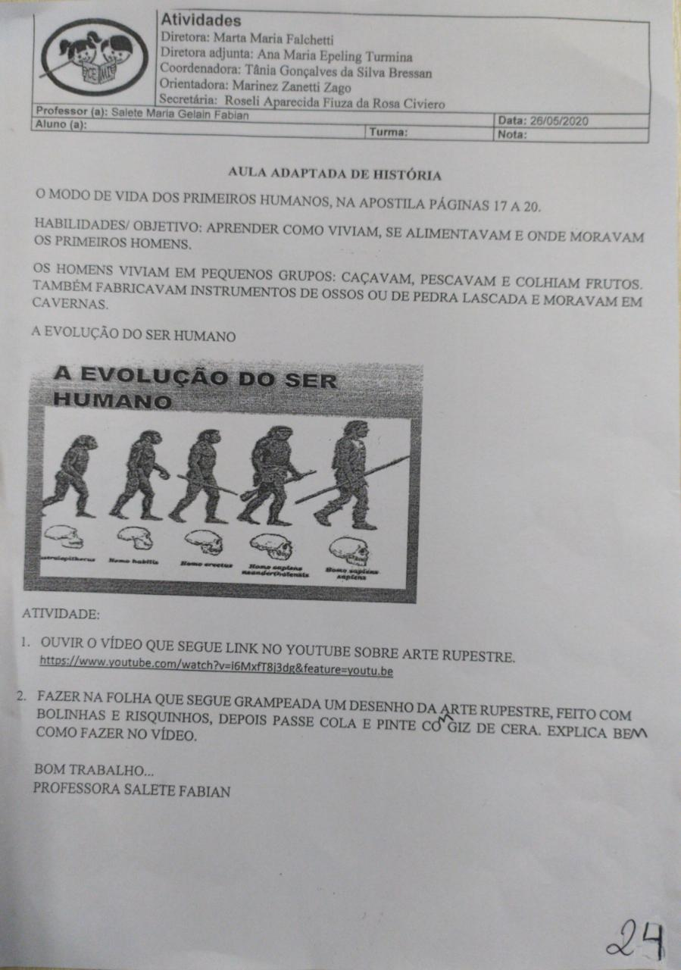

Atividade 25: Conteúdo na apostila páginas 21 a 26 com o título “Povoamento na América”. Recortar, montar e colar no caderno este quebra-cabeça.
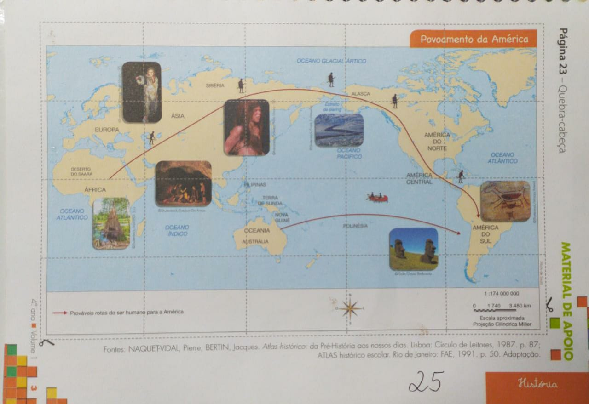
Atividade 26: Inglês, apostila página 14. Objetivo: conhecer o nome de alguns alimentos em inglês.
